**Tugas 1 elektronika dasar**

**HUKUM Kirchoff 1 dan 2**

Kerjakan di kertas Folio bergaris.

1. Tentukan kuat arus pada rangkaian berikut!

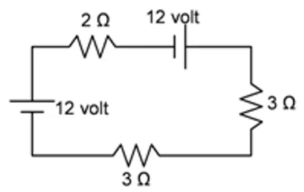

1. Perhatikan gambar berikut!

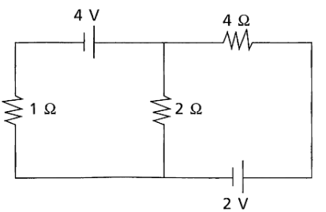

Besar kuat arus listrik yang melewati hambatab 2 Ω adalah …..

1. Perhatikan gambar berikut!

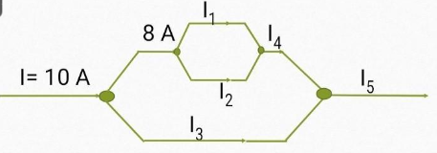

Jika diketahui , berapakah besar nilai kuat arus pada ?

1. Hitunglah kuat arus pada resistor merah !

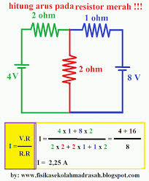

1. Perhatikan gambar berikut !

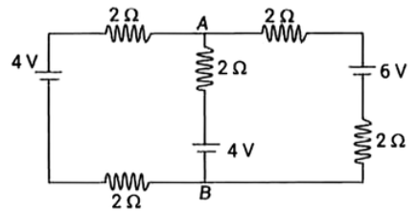

Hitunglah :

1. Beda potensial AB
2. Kuat arus yang mengalir pada titik AB!
3. Carilah besar arus dan tegangan pada masing-masing resistor di bawah ini!

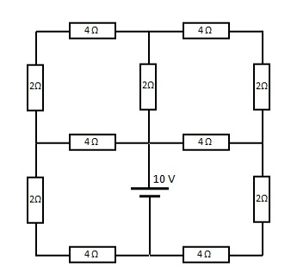

**Kerjakan dengan teliti, Bahagia dan yakin lah ini bagian dari proses untuk menjadi guru Fisika yang Profesional, Semangat ya 😊**